

第１章

計画の策定・改定の背景

第１章　計画の策定・改定の背景

１　地球温暖化の現状

（１）地球温暖化の現状と要因

2014（平成26）年に気候変動に関する政府間パネル（IPCC）＊が公表した第５次評価報告書では、大気や海洋の温暖化、雪氷の量の減少、海面水位の上昇が観測されていることを理由に、世界の気候の「温暖化には疑う余地がない」としました。

また、第48回IPCC総会において受諾されたIPCC「1.5℃特別報告書」では、①工業化以降、人間活動は約1.0℃上昇の地球温暖化をもたらしており、現在の進行速度では、地球温暖化は2030～2050年に1.5℃上昇に達すること、②二酸化炭素排出量が2030年までに45％削減され、2050年頃には正味ゼロに達する必要があり、メタンなどの二酸化炭素以外の温室効果ガス＊排出量も大幅に削減される必要があることなどが示されています。

2021（令和３）年にIPCCが公表した第６次評価報告書第１作業部会報告書では、温暖化は人間の影響であることは疑いの余地がないこと、たとえ1.5℃の気温上昇であっても高温や干ばつなどの極端な現象の頻度や強度が増加することなどが示されています。

世界の年平均気温は、1891年から2020年にかけて100年あたり0.72℃の割合で上昇しています。一方、日本の年平均気温は、1898年から2020年にかけて100年あたり1.26℃の割合で上昇しています。

細線（黒）：各年の平均気温の基準値からの偏差、太線（青）：偏差の5年移動平均値、直線（赤）：長期変化傾向。

基準値は1991〜2020年の30年平均値。

図1-1　年平均気温の偏差（左：世界、右：日本）

【出典：気象庁ホームページ】

～地球温暖化とは？～

　大気中には、二酸化炭素（CO2）、メタンなどの「温室効果ガス」が存在しています。文明が発達し、人間の活動が活発になるにしたがって、この「温室効果ガス」が増加し、濃度が高まることによって地表付近の気温が上昇してきています。これを「温暖化」といいます。

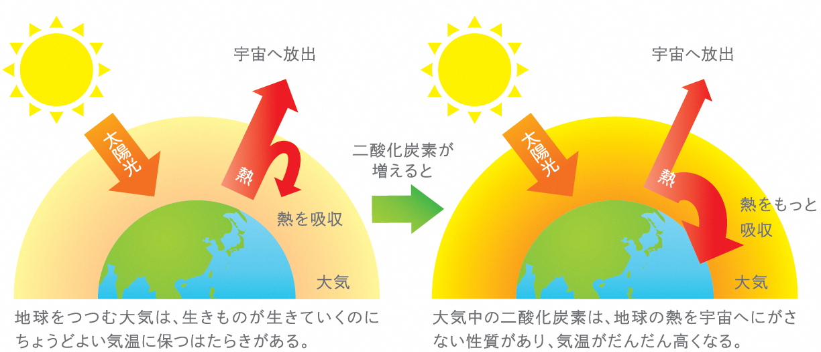

【地球温暖化のしくみ】

　　　　　　　　　　　　　　　　　　　　　　【出典：「福岡県気候変動適応パンフレット」（福岡県）】

（２）地球温暖化の予測、影響

①地球温暖化の予測

IPCCの第６次評価報告書第１作業部会報告書によると、今世紀末の世界平均気温は、2050年頃に二酸化炭素排出量が正味ゼロとなるシナリオでも、産業革命以前に比べ1.0～1.8℃上昇すると予想され、最も温室効果ガス排出量が多いシナリオでは3.3～5.7℃上昇する可能性が非常に高いとされています。

一方我が国では、「日本の気候変動2020－大気と陸・海洋に関する観測・予測評価報告書－」によると、２℃上昇シナリオ（※１）による予測、４℃上昇シナリオ（※２）による予測のいずれにおいても、21世紀末の日本では、年平均気温は上昇し、猛暑日＊・熱帯夜＊の年間日数は増加し、冬日＊の年間日数は減少することが予測されています。また、全国平均でみた場合、21世紀末には、大雨や短時間強雨の発生頻度や強さは増加し、日本近海の平均海面水温や日本沿岸の海面水位も上昇することが予測されています。

表1-1　気温に関する将来予測（21世紀末）



※１：２℃上昇シナリオ（RCP2.6）

21世紀末の世界平均気温が、工業化以前と比べて0.9～2.3℃（20世紀末と比べて0.3～1.7℃）上昇

する可能性の高いシナリオ

※２：４℃上昇シナリオ（RCP8.5）

21世紀末の世界平均気温が、工業化以前と比べて3.2～5.4℃（20世紀末と比べて2.6～4.8℃）上昇

する可能性の高いシナリオ

【出典：「日本の気候変動2020」（文部科学省・気象庁）を基に福岡県作成】

 表1-2　降水量に関する将来予測（21世紀末）

※１時間降水量50mm以上の雨は、「非常に激しい雨（滝のように降る）」とも表現される。傘は全く役に立たず、水しぶきで

あたり一面が白っぽくなり、視界が悪くなるような雨の降り方である。

【出典：「日本の気候変動2020」（文部科学省・気象庁）を基に福岡県作成】

表1-3　海面水温に関する将来予測表（21世紀末）



【出典：「日本の気候変動2020」（文部科学省・気象庁）を基に福岡県作成】

表1-4　海面水位に関する将来予測（21世紀末）



【出典：「日本の気候変動2020」（文部科学省・気象庁）を基に福岡県作成】

②地球温暖化の影響と対策

近年、世界各地で人類がこれまでに経験したことがない異常気象による災害が発生し、本県においても地球温暖化が原因の一つと思われる大雨による災害が５年連続で発生しています。地球温暖化は、気象災害だけでなく熱中症の増加、農作物の品質低下、動植物の生態系の変化など、さまざまな分野で影響をもたらしています。また、地球温暖化による気候変動などによって動物と人との関係が変化することで、新たな人獣共通感染症が発生する恐れもあることから、ワンヘルスの観点からも地球温暖化対策は重要な課題です。

このような地球温暖化による気候変動＊の影響に対処するため、温室効果ガス排出削減対策や吸収源＊対策である「緩和策＊」とともに、気候変動の影響を防止・軽減する「適応策＊」にも積極的に取り組むことが必要です。

　地球温暖化対策：緩和と適応は車の両輪

緩和：地球温暖化の原因となる温室効果ガスの排出削減対策+吸収源対策

適応：既に生じている、あるいは、将来予測される気候変動の影響による

被害の防止・軽減対策



**温室効果ガスの**

**排出を削減する**

**排出削減**

**（緩和）**

図1-2　緩和と適応

【出典：「中央環境審議会 第129回地球環境部会資料」（環境省）を基に福岡県作成】

**地球温暖化とワンヘルス**

近年、世界規模では、地球温暖化により、北極や南極の氷河が溶け海面が上昇したり、雨が降らずに農作物がとれなくなるなどの現象が起こっています。

我が国でも、最高気温が35℃以上になる猛暑日が増加したり、集中豪雨などによる災害が毎年のように発生しています。

地球温暖化は人や動物の健康面でも大きな影響を与えます。気温が上がることで、熱中症をはじめ消化器系の病気にかかったりします。さらに気温上昇に加え雨量が増えることにより、感染症の媒体となる蚊の発生が増えることにもつながります。

また、地球温暖化が進むことにより、動植物の生息地が変化し、森林の中で生息していたウイルスなどの微生物と人が遭遇する機会が増え、人獣共通感染症が発生するおそれにもつながります。

ワンヘルスとは、「人と動物の健康と環境の健全性は一つ」という理念のことをいいます。

調和のとれた自然環境の保全と生物の棲み分けの維持が人と動物の健康には不可欠です。環境を守るために、積極的に温暖化対策に取り組むことが必要です。

**＜福岡県ワンヘルス推進基本条例＞**~~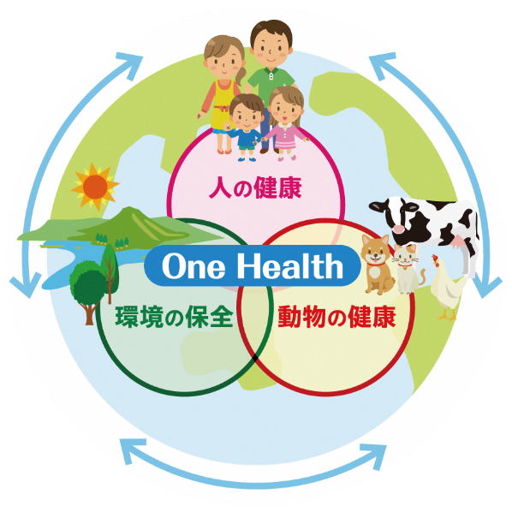~~

世界で人獣共通感染症が多発し、人と動物の健康が脅かされ、生態系の劣化が進む中で、「ワンヘルス」の実践は喫緊の課題となっています。人と動物の健康、そして、環境の健全性が密接につながりあっていることを一人一人が知り、様々な課題の解決に取り組んでいく必要があります。この活動を次世代にも引き継ぎ、健全な状態の生態系を将来に向けて守っていくためには、ワンヘルス実践の取組を総合的かつ計画的に推進する仕組みや基盤が必要です。

そこで、2020（令和２年）12月、ワンヘルスの実践に関する条例として全国で初めてとなる「福岡県ワンヘルス推進基本条例」が制定され、2021（令和３年）年１月に施行しました。

また、県では、この条例に基づきワンヘルスの理念の普及と実践のための行動計画を202２（令和４年）年３月に策定しました。今後はこの行動計画に基づき、ワンヘルスに関する具体的な取組を進めていきます。

２　国内外の動向

（１）国際的な動向

2015（平成27）年にパリで開催された国連気候変動枠組条約第21回締約国会議（COP＊21）では、2020（令和２）年以降の温室効果ガスの排出削減等に、先進国・途上国の区別なく全ての締約国が参加して取り組むことに合意した、新たな国際枠組であるパリ協定＊が採択されました。パリ協定では「平均気温上昇を産業革命以前に比べ２℃未満に抑え、1.5℃以下に抑える努力をする」ことが世界共通目標とされました。

2018（平成30）年には、IPCCが「1.5℃特別報告書」をとりまとめ、この報告書では、地球温暖化を1.5℃に抑制するためには、CO2排出量が2030（令和12）年までに45％削減され、2050（令和32）年頃には正味ゼロに達する必要があることなどが示されています。

2021（令和３）年４月には、米国主催の下で気候サミットが開催され、参加各国が、2030（令和12）年を目標年とする「自国の貢献する決定（NDC）」のさらなる引上げや、脱炭素化に向けた取組を発表し、世界の脱炭素化に向けた国際協調を呼びかけました。また、今後重要とされる10年間の取組、クリーンエネルギーへの移行、イノベーションの促進などについて議論が行われました。

また2021（令和３）年８月にIPCCが公表した第６次評価報告書第１作業部会報告書では、温暖化は人間の影響であることは疑いの余地がないことなどが示されています。

同年10月末から11月半ばにかけて開催された国連気候変動枠組条約第26回締約国会議（COP26）では、「産業革命前からの気温上昇を1.5℃に抑える努力を追求する」ことや「2022年末までに各国の2030年の排出削減目標を強化」することなどを盛り込んだ決定文書「グラスゴー気候合意」が採択されました。

（２）国内の動向

我が国はパリ協定に基づいて、2016（平成28）年５月に「地球温暖化対策計画＊」を閣議決定し、温室効果ガス排出量を2030（令和12）年度までに基準年度（2013（平成25）年度）比で26％削減する目標を掲げました。

2018（平成30）年12月には「気候変動適応法＊」が施行され、適応策が法的に位置付けられ、関係者が一丸となって適応策を強力に推進することが規定されました。

2019（令和元）年６月には「パリ協定に基づく成長戦略としての長期戦略＊」が閣議決定され、今世紀後半のできるだけ早期に脱炭素社会＊の実現を目指すことが掲げられました。

2020（令和２）年10月には、国において「2050年までに温室効果ガスの排出を全体としてゼロにする」すなわち2050年カーボンニュートラル＊、脱炭素社会の実現を目指すことが宣言されました。

2020（令和２）年12月には、国と地方の協働・共創による地域における2050年脱炭素社会の実現に向けて、特に地域の取組と密接に関わる「暮らし」「社会」分野を中心に、国民・生活者目線での2050年脱炭素社会実現に向けたロードマップ及びそれを実現するための関係府省・自治体等の連携の在り方等について検討するため、「国・地方脱炭素実現会議」が開催されました。2021（令和３）年６月には、「地域脱炭素ロードマップ＊」が策定され、少なくとも100か所の脱炭素先行地域で、2025 （令和７）年度までに、脱炭素に向かう地域特性等に応じた先行的な取組実施の道筋をつける方針が示されました。

2021（令和３）年４月には、国は気候サミットにおいて、「日本の2030年度の温室効果ガス排出を2013（平成25）年度から46％削減することを目指す。さらに50％の高みに向け、挑戦を続ける」ことを表明しました。これを受け、2021（令和３）年６月には、地球温暖化対策の推進に関する法律＊が改正、公布され、同年10月には、我が国の地球温暖化対策の総合的かつ計画的な推進を図るための国の総合計画である「地球温暖化対策計画」、エネルギー需給に関する国の中長期的政策の基本指針である「エネルギー基本計画」及び

「パリ協定に基づく成長戦略としての長期戦略」が改定されました。

なお、我が国の温室効果ガス排出量の推移は、図1-3のとおりです。2019（令和元）年度の温室効果ガスの総排出量は12億1,200万トン（二酸化炭素換算）（注）で、2013（平成25）年度の総排出量（14億800万トン）と比較すると、エネルギー消費量の減少（省エネ等）や、電力の低炭素化（再エネ拡大、原発再稼働）に伴う電力由来のCO2排出量の減少等により、14.0%（1億9,700万トン）減少しました。



図1-3　日本の温室効果ガス排出量

【出典：「2019年度の温室効果ガス排出量（確報値）について」（環境省）を基に福岡県作成】

（注）

　なお、2020（令和２）年度の温室効果ガスの総排出量は環境省が公表した速報値では、11億4,900万トン（二酸化炭素換算）となっています。

３　前計画の点検・評価

（１）福岡県地球温暖化対策実行計画の概要

2016（平成28）年５月、国において「地球温暖化対策計画」が策定されたのを受け、県においても、県民、事業者、行政の各主体が積極的に地球温暖化対策に取り組むための指針となる「福岡県地球温暖化対策実行計画」を2017（平成29）年３月に策定しました。

削減目標については、「地球温暖化対策計画」で示された対策を県民、事業者、行政が確実に実施した場合の削減効果や産業界の自主的な取組を考慮し設定しました。

また、本県の温室効果ガスの大部分を占める二酸化炭素のうち、家庭部門・業務部門及び県民生活や事業活動で利用される自動車の排出量が増加しており、地域における県民や事業者の取組が重要になることから、家庭、事業者、自動車から排出される二酸化炭素の削減目標を設定しました。計画の概要を表1-5に、施策体系を図1-4に示します。

表1-5　福岡県地球温暖化対策実行計画の概要

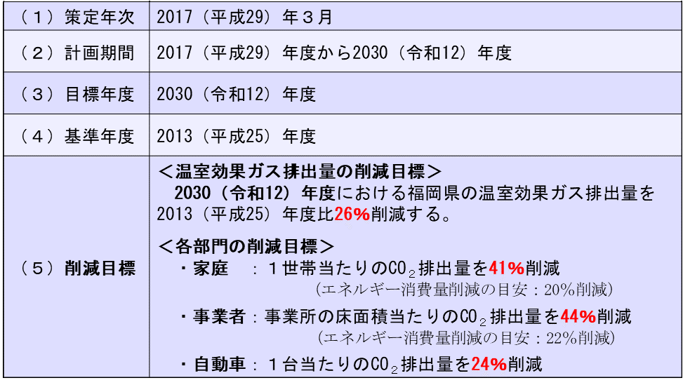



図1-4　福岡県地球温暖化対策実行計画の施策体系

（２）取組の実施状況

県では、福岡県地球温暖化対策実行計画に基づく様々な取組を実施してきました。

その主な実施状況を以下に示します。

ア　温室効果ガスの排出削減と吸収源対策（緩和策）

（ア）省エネルギー対策の推進

a 家庭における取組





b オフィスビル・店舗・中小企業の工場等における取組



c 農林水産業における取組

d 運輸（自動車）における取組



e　公共施設における取組



f　低炭素型の都市・地域づくりの推進





（イ）CO2以外の温室効果ガス排出削減の推進



（ウ）多様なエネルギーの確保

a　再生可能エネルギーの導入促進





b　水素エネルギー利活用の推進



（エ）温暖化対策に資する取組の促進

a　循環型社会の推進



b　環境教育の推進



c　国際環境協力の推進



（オ）吸収源対策

a　森林の適正管理





b　まちの緑の創造



c　二酸化炭素固定化のための県産材の長期的利用



d　農地土壌炭素吸収源対策



イ　気候変動の影響への適応（適応策）

（ア）農林水産業に関する対策





（イ）水資源に関する対策



（ウ）自然生態系に関する対策





（エ）自然災害に関する対策



（オ）健康に関する対策





（カ）分野を横断した施策



（３）進捗状況

前計画で設定した削減目標の進捗状況は以下のとおりです。

家庭部門及び業務部門は、電気からのCO2排出量が多く、電気の排出係数＊（※）の影響を大きく受けることから、電気の排出係数の影響を受けないエネルギー消費量でも比較しました。

※電気の排出係数：１kWh発電時に排出されるCO2の量



図1-5　九州電力株式会社のCO2排出係数

【出典：九州電力株式会社のホームページを基に福岡県作成】

【全体】

　　・　福岡県における2018年度の温室効果ガス排出量は、従前の推計方法によれば5,309万トン（二酸化炭素換算）であり、基準年度である2013年度に比べ17.3％減となっています。（注）

　　・　民生部門（家庭・業務）におけるCO2排出量の減少分は、県全体の温室効果ガス排出量のうち、約７割の寄与率となっています。

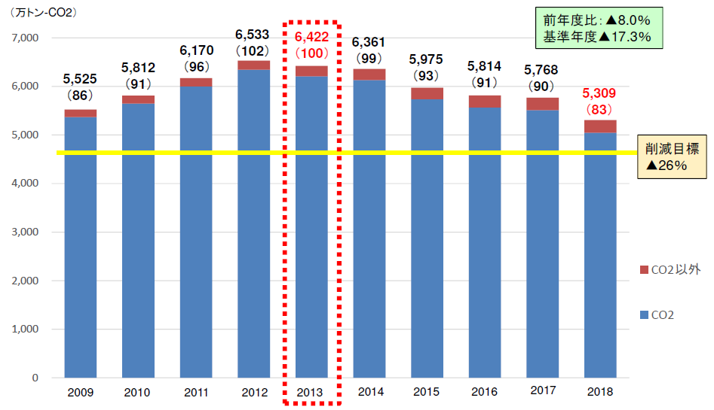

図1-6　本県の温室効果ガス排出量の推移（ガス種別）

（注）

・　本章に記載の数値は、従前の推計方法で算出した数値。

・　第４章の現況推計からは、より実態に即したものとなるよう、環境省が令和３年３月に改訂した「地方公共団体実行計画（区域施策編）策定・実施マニュアル」に基づく推計方法に見直しを行った。

・　上記の「5,309万トン」「17.3％減」は、新しい方法で計算すると、「4,769万トン」「23％減」（第４章１（１））となる。

【家庭部門】

・　1世帯当たりのCO2排出量は、基準年度である2013年度に比べ、2018年度は49.3％減となっており、2030年度の目標（▲41％）を達成しています。

・　原子力発電所の再稼働等により電気のCO2排出係数が大幅に改善したことが主な要因と考えています。

・　また、1世帯当たりのエネルギー消費量で見ると、基準年度である2013年度に比べ、2018年度は20.3％減となっています。

・　省エネ意識の高まりや高効率設備（LED照明や省エネ家電等）の導入により、エネルギーの高効率的利用が進んだことが主な要因と考えています。

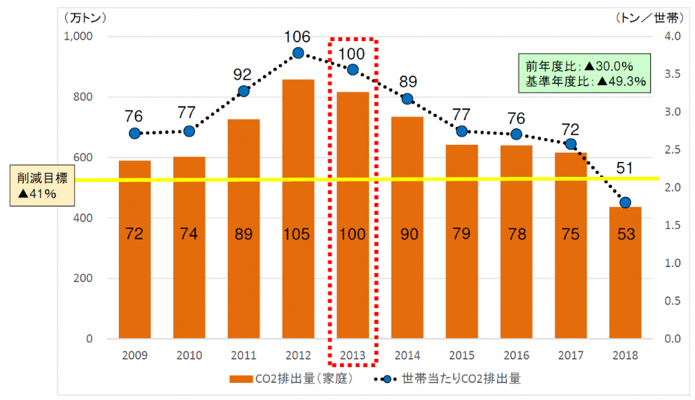

図1-7　家庭部門のCO2排出量の推移

【業務部門】

・　床面積当たりのCO2排出量は、基準年度である2013年度に比べ、2018年度は46.0％減となっており、2030年度の目標（▲44％）を既に達成しています。

・　家庭部門と同様に、電気のCO2排出係数が大幅に改善したことが主な要因と考えています。

・　また、床面積当たりのエネルギー消費量で見ると、基準年度である2013年度に比べ、2018年度は8.0％減となっています。

・　家庭部門と同様に、省エネ意識の高まりや高効率設備（LED照明や省エネ機器等）の導入により、エネルギーの高効率的利用が進んだことが主な要因と考えています。

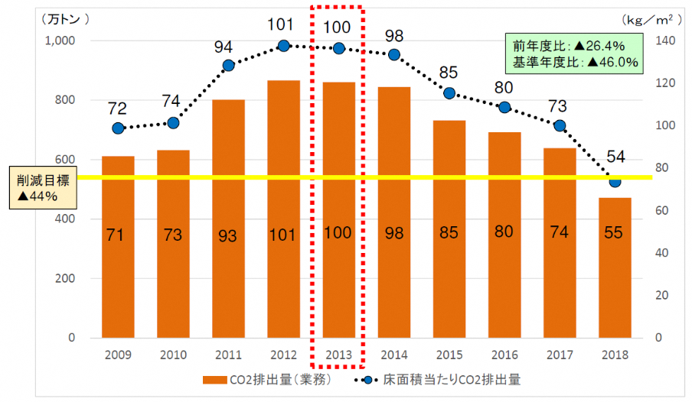

図1-8　業務部門のCO2排出量の推移

【運輸部門】

・　自動車1台当たりのCO2排出量は、基準年度である2013年度に比べ、2018年度は9.3％減となっており、2030年度の目標（▲24％）達成に向けて順調に推移しています。

・　燃費の良い軽自動車の普及や車両本体の燃費改善が主な要因と考えています。

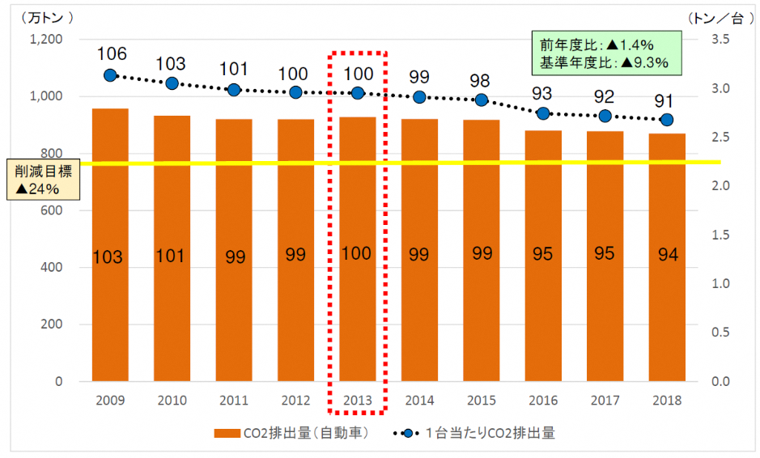

図1-9　自動車部門のCO2排出量の推移

４　県民及び県内事業者の意識・意向

（１）福岡県の地球温暖化問題に関する県民の認識

地球温暖化問題は今や私たちの身近な問題として認識されるようになっています。

2020（令和２）年度に本県が行った「地球温暖化対策に関する県民意識調査（※）」では、地球温暖化について関心がある、地球温暖化の影響を深刻であると捉えている県民はともに全体の約９割にのぼります（図1-10、図1-11）。

また、地球温暖化に起因する気候変化の影響を“自然災害の発生”、“気温の上昇などによる季節感の喪失”、“熱中症等の健康被害の発生”など、何らかのかたちで実感している県民も約９割にのぼります（図1-12、図1-13）。

一方で、地球温暖化がもたらす被害や影響を最小化し、迅速に回復できるように対応する「気候変動の影響への適応」の考え方については、“良く知っている”の回答は約２割にとどまります（図1-14）。

また同県民意識調査によると、県民の地球温暖化に関する取組として、こまめな消灯を行う等省エネ行動は浸透していますが、省エネ設備や省エネ住宅の導入等は浸透しているとは言い難い現状が見受けられます（図1-15、図1-16）。

今後は、引き続き「気候変動の影響への適応」の考え方も含め県民に対し啓発を行うとともに、省エネ設備や省エネ住宅の普及を促進する必要があります。

※調査概要

　　福岡県内に居住する18歳以上の男女のうち無作為抽出の4,000人が対象（回収率：62.5％）



図1-10　地球温暖化についての関心度

図1-11　地球温暖化の深刻度



図1-12　地球温暖化に起因する気候変化の顕在化の有無



図1-13　気候変動の影響を感じさせる変化の内容



図1-14　「気候変動の影響への適応」の認知度

100％

60％

0％

20％

40％

80％



人のいない部屋の照明は、

こまめな消灯を心がけている

冷暖房機器は不必要な

つけっぱなしをしないように

している

洗濯する時は、

まとめて洗うようにしている

図1-15　地球温暖化対策（緩和策）に関する省エネ行動の現在までの取組状況

100％

80％

60％

40％

20％

0％



省エネ住宅設備

（二重窓の導入、高気密・

高断熱化など）

太陽光発電システム

図1-16　住宅への省エネ設備の導入状況及び導入予定

（２）福岡県内の中小企業の省エネルギーに関する取組意向

地球温暖化対策を進めるための方法として、「省エネルギー」の取組は温室効果ガスの削減に直接的に働きかけるものです。2021（令和３）年度に福岡県が行った「県内事業者を対象にした省エネ意識等調査（※）」によると、省エネルギーに関する取組を行っていると回答した事業者は約３割でした。多くの事業者が取組のための費用不足や方法が分からないなどの理由から取り組めていない状況にあります（図1-17）。

これまでも本県は、中小企業に対して様々な取組を行ってきたところですが、今後も更なる支援が必要です。

※調査概要

　　福岡県内の中小企業のうち無作為抽出の2,000事業者が対象（回収率：26.0％）

[省エネルギーに関する取組状況]

貴社は、法人又は事業場全体として、省エネルギーに関する取組を行っていますか。（1つだけ〇）

[省エネルギーに関する取組を行っている理由]（該当する項目全てに〇）



[設問回答該当者数：148]

[取組を行う予定がない理由]

（該当する項目全てに〇）



[設問回答該当者数：160]

[これまであまり取り組んでいない理由]

（該当する項目全てに〇）



[設問回答該当者数：204]

図1-17　省エネルギーの取組実績と取組意向